ĐỀ MÔN PHÂN TÍCH VÀ ĐẦU TƯ CHỨNG KHOÁN

- Câu 9: Bạn đang cân nhắc việc mua cổ phiếu thường của công ty MFM để nắm giữ trong một năm.Bạn kỳ vọng sẽ nhận được 1.25USD tiền cổ tức và 35USD tiền bán cổ phiếu đó vào cuối kỳ nắm giữ.Giả định bạn yêu cầu mức sinh lời tối thiểu 12%, mức giá cao nhất bạn sẽ trả để mua cổ phiếu đó ngày hôm nay là
a.31.25USD
b.41.32USD
c.32.37USD
d.37.47USD
(Đề chị có câu này)Cách giải: Công thức tính giá cp ngày hôm nay( giá hiện tại)
P₀=D₁+ P₁(1+r)= 1.25+35/(1+0.12)=32.37USD
- D₁ là tiền cổ tức
- P₁ tiền bán cổ phiếu vào cuối kì
- r là mức sinh lời tối thiểu
Mua cổ phiếu MFM giá c.32.37 USD
- Câu 11: Giá hiện tại của cổ phiếu VIC là 74,000đ/CP để dự báo giá của cổ phiếu trong 1 tháng tới người ta phỏng vấn 100 người có kết quả như sau:
Giá | 94 | 84 | 74 | 64
Số người | 40 | 40 | 10 | 10
Mức sinh lời kỳ vọng,rủi ro đầu tư của cổ phiếu VIC là:
a.13.3% và 8.24%
b.14.86% và 15.81%
c.-7.49% và 13.3%
d.14.86% và 12.74%
Tính Mức sinh lời kỳ vọng, rủi ro đầu tư của CP? Của CP VIC
d. 14,86% và 12,74%
Cách giải: Tính mức sinh lời kỳ vọng, rủi ro đầu tư của CP?
Tính tay các kết quả:
- 94.000-74.000/74.000=27.02
- 84.000-74.000/74.000=13.51
- 74.000-74.000/74.000=0
- 64.000-74.000/74.000=13.51
- Sau đó nhập các kết quả trên vào máy tính dùng thống kê 1 biến cột Ficgaeney bên phải nhập số người tương ứng sẽ ra được kết quả.
3. Câu 18: Công ty ACB có thu nhập trên mỗi cổ phần hiện tại là 6USD tỷ lệ chi trả cổ tức so với EPS là 55%.Lợi nhuận tăng trưởng ở mức 8.5%/năm.Giả sử mức sinh lời yêu cầu của nhà đầu tư là 15%/năm hãy xác định giá hiện tại của cổ phiếu này
a.55.18 USD
b.55.08 USD
c.50.70 USD
d.57.41 USD
Xác định giá hiện tại: Công thức: P/E= Div/E*(1+g)/(1-g)
- E = 6 cổ phần hiện tại, tỉ lệ chia cổ tức
- EPS là 55%=0.55
- Lợi nhuận tăng trưởng 8.5%/năm =0.085 là g
- Mức sinh lời yêu cầu là 15%=0.15 là r
P= 55.08 USD. b …Cty ABC thu nhập mỗi cp hiện tại
=>P/6=0.55*(1+0.085)/(0.15-0.085)=>P/6=0.55*1.085/0.065=9.181
=>P=9.181*6=55.08 USD
4. Câu 21: Một trái phiếu zero coupon có mệnh giá 1000USD thời hạn 5 năm, lợi suất yêu cầu hiện hành đối với trái phiếu đó là 8%/năm.Giá và thời gian đáo hạn bình quân của trái phiếu đó được xác định như sau:
a.600USD và 4 năm
b.640USD và 4 năm
c.680USD và 5 năm
d.700USD và 5 năm
Công Thức định giá Zero coupon(k trả lãi coupon): P₀= Mệnh giá/(1+r)^{n} ..r là lãi suất=>1.000/(1+8%)⁵ =680USSD
Giá và thời gian đáo hạn bình quân của trái phiếu đó được xác định: c.680USD và 5 năm
5. Câu 34: Lãi suất tiết kiệm 2 tháng là 1.5%.Lãi suất này tương đương lãi suất kép năm là:
- 9.34%
- 9.26%
- 9%
- 9.42%
Cách giải: Tính lãi suất tiết kiệm-> Lãi suất kép: a. 9.34%
FV=PV(1+r)^{n}, 2 tháng 15%=> cả năm =6*2=12 tháng
Lãi suất tiết kiệm 2 tháng là 1.5%, Giả định PV=1000, FV=1.000*(1+1.5%)⁶= 109.3443264
=> FV-PV=109.3443264-1.000=93.443/10=9.34%
6. Câu 37: Giả sử cá mức lợi suất đáo hạn của các trái phiếu dài hạn được xác định như sau:
TP chính phủ Mỹ 8%
TP công ty xếp hạng AAA 9.5%
TP công ty xếp hạng AA 9.75%-8%=1.75%
TP công ty xếp hạng A 10.25%mu
TP công ty xếp hạng BBB 11.55% =3.55%
Hãy xác định mức bù rủi ro lãi suất đối với các trái phiếu công ty xếp hạng AA và BBB so với TP chính phủ Mỹ cùng thời hạn
- 1.75% và 3.65%
- 1.65% và 2.55%
- 1.75% và 3.55%
Mức sinh lời đáo hạn TP: 8%
- Hãy xác định mức bù rủi ro lãi suất đối với các trái phiếu công ty xếp hạng AA-8% và BBB-8% so với TP chính phủ Mỹ cùng thời hạn: c. 1.75% và 3.55%
7. Câu 38: Cổ phiếu ABC có beta bằng 1.2 và mức sinh lời kỳ vọng bằng 15.4%.Cổ phiếu UTX có beta bằng 1.4 và mức sinh lời kỳ vọng bằng 19%.Lãi suất phi rủi ro là 6% và mức sinh lời kỳ vọng của thị trường là 13.5%.Dựa trên những dữ liệu trên chiến lược nào sau đây tốt nhất:
- Mua UTX,bán chỉ số thị trường
- Mua ACB,bán chỉ số thị trường
- Mua chỉ sổ thị trường và bán UTX
- Mua chỉ số thị trường và bán ABC
Cổ phiếu ABC có beta bằng 1.2
Cách giải: Xác định chiến lược tốt nhất: Áp dụng mô hình CAPM
E_{R}=R_{F}+β*(R_{M} -R_{F})= 6+1.2*(13.5-6)=15<15.4
R_{F} = 6 lãi suất phi rủi ro, β = 1.2 là, R_{M} = 13.5 mức sinh lời kì vọng của thị trường, Mức sinh lời kì vọng của ABC=15.4%, Mức sinh lời kỳ vọng CP UTX =19% .a. Mua UTX,bán chỉ số thị trường
8. Câu 35: Thị trường chứng khoán đang phát triển bình thường.Ngân hàng bạn đang xem xét đầu tư vào CP X có lợi suất kỳ vọng là 15%,lãi suất tín phiếu kho bạc là 8%/năm,lãi suất đầu tư bình quân của thị trường CP là 12%,cổ phiếu đang xem xét có độ rủi ro bằng 0.5 lần rủi ro thị trường
- Không nên đầu tư vào CP X
- Không có lời khuyên vì không đủ thông tin
- Đầu tư vào CP X
- Cả A,B,C đều sai

xem xét đầu tư vào CP X?
R_{F=}8% lãi suất tín phiếu kho bạc là 8%/năm
R_{M}=12 lãi suất đầu tư bình quân của thị trường CP là 12%,
β =0.5. cổ phiếu đang xem xét có độ rủi ro bằng 0.5 lần rủi ro thị trường
Áp dụng mô hình CAPM: (R_{M} -R_{F}) là mức bù rủi ro
E_{R}=R_{F}+β*(R_{M} -R_{F})= 8+0.5*(12-8)=8+0.5*4=10<15
c. Đầu tư vào CP X
9. Câu 12: Giá trị tương lai sau 16 năm của dòng tiền 1đ với lãi suất 15%/năm là:
a.47.58đ
b.56.20đ
c.57.82đ
d.55.72đ
Giá trị tương lai sau 16 năm của dòng tiền 1đ với lãi suất 15%/năm là: d.55.72đ
Áp dụng công thức tính giá trị tương lai của dòng tiền 1đ
FV= C/r*[(1+r)^{n}=1]= 1/0.15*[(1+0.15)¹⁶-1]=55.72đ
- C=1đ, r=15%, n=16 năm
11. Câu 43: Tỷ lệ tăng trưởng cổ tức của công ty XYZ trong tương lai được kỳ vọng ở mức 7%/năm.Biết mức chi trả cổ tức hiện tại là 3.85USD và mức sinh lời yêu cầu của nhà đầu tư là 14.5%/năm hãy xác định giá cổ phiếu XYZ sau 3 năm nữa
- 67.29USD
- 54.93USD
- 62.88USD
- 58.77USD
ĐềHNCâu 43: Tỷ lệ tăng trưởng cổ tức của công ty XYZ trong tương lai được kỳ vọng ở mức 7%/năm.Biết mức chi trả cổ tức hiện tại là 3.85USD và mức sinh lời yêu cầu của nhà đầu tư là 14.5%/năm hãy xác định giá cổ phiếu XYZ sau 3 năm nữa
- 67.29USD tính ra kết quả
- 54.93USD
- 62.88USD chọn sai
- 58.77USD
Cách giải: Tính giá CP trong tương lai: g=7%, D₀ =3.85, r=14.5%, Tìm P3?
D₁=D₀*(1+g)= 3.85*(1+0.07)=4.1195
D₂ = D₁*(1+g) = 4.1195*(1+0.07)= 4.407865
D₃ = D₂*(1+g)= 4.407865*(1+0.07)= 471642
P₃ = D₃*(1+g)/(r-g)= 4.71642*(1+0.07)/ 0.145-0.07= 62.28
Tỷ lệ tăng trưởng cổ tức của công ty XYZ,… 67.29USD tính ra kết quả
Tính giá CP trong tương lai: Tương lai được kì vọng: g=7%, D₀ =3.85 mức chi trả cổ tức hiện tại,r=14.5% mức sinh lời yêu cầu, Tìm P3? 62.88USD chọn sai
D₁=D₀*(1+g)=
D₂ = D₁*(1+g)=
D₃ = D₂*(1+g)=
P₃ = D₃*(1+g)/(r-g)=
Cách giải: Tính giá CP trong tương lai: g=7%, D₀ =3.85, r=14.5%, Tìm P3?
D₁=D₀*(1+g)= 3.85*(1+0.07)=4.1195
D₂ = D₁*(1+g) = 4.1195*(1+0.07)= 4.407865
D₃ = D₂*(1+g)= 4.407865*(1+0.07)= 471642
P₃ = D₃*(1+g)/(r-g)= 4.71642*(1+0.07)/ 0.145-0.07= 62.28
(Dề chị có)12. Câu 3: Vào ngày 6/6/200X các mức lợi suất đáo hạn của các TP dài hạn như sau:
TP chính phủ Mỹ 9.5%
TP Công ty xếp hạng AAA 10.10%
TP Công ty xếp hạng AA 10.70%
TP Công ty xếp hạng A 11.40%-9.5%=1.9%
TP Công ty xếp hạng BBB 12.46%-9.5%=2.96%
Hãy xác định mức bù rủi ro lãi suất đối với các trái phiếu công ty xếp hạng A và BBB so với TP chính phủ Mỹ vào ngày hôm đó.
- 1.85% và 2.96%
- 1.85% và 2.92%
- 1.9% và 2.96%
- 1.9% và 2.8%

Vào ngày 6/6/200X các mức lợi suất đáo hạn của các TP dài hạn như sau:
TP chính phủ Mỹ 9.5%
Hãy xác định mức bù rủi ro lãi suất đối với các trái phiếu công ty xếp hạng A-9.5% và BBB – 9.5%so với TP chính phủ Mỹ vào ngày hôm đó.
c. 1.9% và 2.96%
13. Câu 45: Công ty XYZ có thu nhập trên mỗi CP (EPS) là 10 USD và chi trả cổ tức là 6USD/CP.Năm tới bạn kỳ vọng EPS của cổ phiếu này là 11 USD và tỷ lệ chi trả cổ tức duy trì như cũ.Giả định bạn kỳ vọng bán được cổ phiếu này với giá 132USD sau 1 năm nữa.Mức sinh lời yêu cầu của bạn đối với CP này là 12%/năm.Xác định giá cp mà bạn có thể chấp nhận mua vào thời điểm hiện tại
- 128.75USD
- 125.75USD
- 123.75USD
- 122.75USD
Công ty XYZ có thu nhập trên mỗi CP (EPS) là 10 USD….c. 123.75USD
Tính giá cổ phiếu hiện tại có EPS đi kèm
Áp dụng công thức tính giá cổ phiếu hiện tại
P₀ = D₁ + P₁/(1+r), -trả cổ tức là 6USD(D); EPS của cổ phiếu này là 11 USD; vọng bán được cổ phiếu này với giá 132USD(P₁); Mức sinh lời yêu cầu của bạn đối với CP này là 12%(r)
- trước tiên lấy D*EPS Sau/EPS trước=6*11/10=6.6=D₁
- P₀ =6.6+132/(1+12%)=1386/112= 123.75 USD giá mua vào của cp
D=6 chi trả cổ tức là 6USD,EPS sau=11 EPS của cổ phiếu này là 11 USD, EPS trước 10(EPS) là 10 USD, D₁=6.6, P₁=132 bán giá 132USD, r=12% Mức sinh lời
13. Nếu tỷ suất chiết khấu là 15%/năm ,giá trị hiện tại của dòng tiền 1USD nhận vào cuối mỗi năm trong vòng 3 năm là:
- 2.283USD
Áp dụng công thức tính giá trị hiện tại của dòng tiền:
PV= FV/(1+r)¹ +FV/(1+r)²+FV(1+r)³
= 1/(1+0.15)¹ + 1/(1+0.15)² + 1/(1+0.15)³ =2.283
14. Câu 20. Bạn đang xem xét đầu tư vào một cổ phiếu cho lợi suất mong đợi là 38% và mức rủi ro là 15%. Mức lợi suất cơ bản bạn mong muốn khi đầu tư vào cổ phiếu này là lãi suất kho bạc 8,5%. Bạn là người có mức ngại rủi ro A = 2. Bạn có đầu tư vào cổ phiếu trên không?
a.Có
b.Không
c.Không xác định

Bạn là người có mức ngại rủi ro A = 2. B. Không đầu tư
Áp dụng mô hình CAPM: E_{R} =R_{F} + β * (R_{M} -R_{F})= 8.5 +2 * 15=38.5>38
15. Câu 16. Bạn đang xem xét đầu tư vào một cổ phiếu cho lợi suất mong đợi là 30% và mức rủi ro là 9%. Mức lợi suất cơ bản mong muốn khi đầu tư vào cổ phiếu này là lãi suất kho bạc 8%. Bạn là người có mức ngại rủi ro là 2. Bạn có đầu tư vào cổ phiếu trên không:
a.Có.
b.Không
Bạn là người có mức ngại rủi ro là 2. A. Có đầu tư.
- Áp dụng mô hình CAPM:E_{R} = R_{F} + β * (R_{M-}R_{F})=> 8+(2*9)=26<30 đầu tư
16. Câu 9. Gửi tiết kiệm 8000$ trong 15 năm với lãi suất 15%, sau 15 năm đó ta có:
a.57103 $
b.59200$
c.61000$
d.65095 $
e.68801 $
Gửi tiết kiệm 8000$ trong 15 năm với lãi suất 15%, sau 15 năm đó ta có: d.65095 $ Công thức lãi kép: Fv=Pv*(1+r)^{n} = 8.000*(1+0.15)¹⁵ =65095 $
10. Đề NH.Câu 14: Nếu bạn gửi tiết kiệm 8000USD trong vòng 15 năm với lãi suất 14%/năm, bạn sẽ nhận được khoản tiền cuối kỳ là:
a.58801.25USD
b.59200.41USD
c.57103.50USD
d.61000.25USD
Cách giải: Công thức tính lãi kép:
FV_{n}=PV(1+r)^{n} =8.000*(1+14%)¹⁵ = 57103.50USD
Nếu bạn gửi tiết kiệm 8000USD trong vòng 15 năm với lãi suất 14%/năm, bạn sẽ nhận được khoản tiền cuối kỳ là: c.57103.50USD
Công thức tính lãi kép:
FV_{n}=PV(1+r)^{n} =8.000*(1+14%)¹⁵ = 57103.50USD
PV=8.000 gởi tiết kiệm, r=14 lãi suất. n là số năm
17. Câu 11. Bạn đang xem xét để đầu tư vào một cổ phiếu có lợi suất mong đợi là 16%. Lãi phiếu kho bạc là 7%, hệ số rủi ro  (bêta) của cổ phiếu đang xem xét là 2; mức bù rủi ro cổ phiếu thường là 4%. Bạn có thể đầu tư vào cổ phiếu này không?
a.Có
b.Không
c.Không xác định được.
hệ số rủi ro  (bêta) của cổ phiếu đang xem xét là 2; mức bù rủi ro cổ phiếu thường là 4%. A. Có đầu tư vào CP.
Áp dụng mô hình CAPM: E_{R} =R_{F} + β *(R_{M} – R_{F}) = 7 +(2*4)=15<16
18. Câu 12. Khi lãi suất trả sau là 10% thì lãi suất trả trước là:
a.10%
b.9.09%
c.11%

Khi lãi suất trả sau là 10% thì lãi suất trả trước là: b.9.09%
Lãi trả trước = lãi Trả sau/(1+lãi trả sau)= 10%/(1+10%)= 9.09%
Thầy Quý Phần ôn
19. Câu 01: Trong phân tích và đầu tư chứng khoán, mức sinh lời của một khoản đầu tư được hiểu là:
- Giá trị tài sản (tính bằng tiền) tăng lên sau một quá trình đầu tư so với vốn gốc.
- Tỷ lệ phần trăm thay đổi của tài sản sau một quá trình đầu tư.
- Tỷ lệ phần trăm tăng lên của tài sản sau một quá trình đầu tư
- Cả ba đáp án trên đều sai

Trong phân tích và đầu tư chứng khoán, mức sinh lời của một khoản đầu tư được hiểu là: b. Tỷ lệ phần trăm thay đổi của tài sản sau một quá trình đầu tư.
20. Câu 02: Nếu tốc độ tăng lạm phát tăng cao, điều này sẽ làm cho mức lãi suất yêu cầu của nhà đầu tư:
- Giảm
- Tăng
- Phụ thuộc vào chính sách của nhà nước
- Tất cả các câu trên đều sai

Nếu tốc độ lạm phát tăng cao, điều này sẽ làm cho mức lãi suất yêu cầu của nhà đầu tư: b. Tăng
21. Câu 03: Các thước đo nào sau đây được sử dùng để so sánh đo độ rủi ro của chứng khoán,:
  - Phương sai.
  - Hệ số Bêta
  - Độ lệch chuẩn
  - Tất cả các câu trên.

Các thước đo nào sau đây được sử dùng để so sánh đo độ rủi ro của chứng khoán,: a. Phương sai, b. Hệ số Bêta,c. Độ lệch chuẩn anple
22. Các chỉ tiêu không đánh giá rủi ro là: Độ lồi
23. Câu 04: Cách đây 1 năm, bạn mua 10.000 cổ phiếu X với giá 15.000 đ cho mỗi cổ phiếu, bạn nhận được tổng cổ tức trong năm đó là 5.000.000 đ. Hiện tại cổ phiếu đó đang được chào bán với mức giá là 15.500đ. Tỉ lệ lãi/vốn của cổ phiếu trong thời gian đầu tư trên là:
- 10%
- 5%
- 6,67%
- 8%
Cách đây 1 năm, bạn mua 10.000 cổ phiếu X với giá 15.000đ….
c. 6,67%
Cách giải: Vốn 10.000 CP*150.000 Giá CP=150.000.000đ
- Cổ tức : 5.000.000đ,
- chênh lệch giá:15.500*10.000cp – 150.000.000=5trđ(5.000.000)
- => Lãi cổ tức + chênh lệch giá= 5.000.000+5.000.000= 10tr
- Tỷ lệ lãi/ vốn=10.000.000/150.000.000=6.67%
- 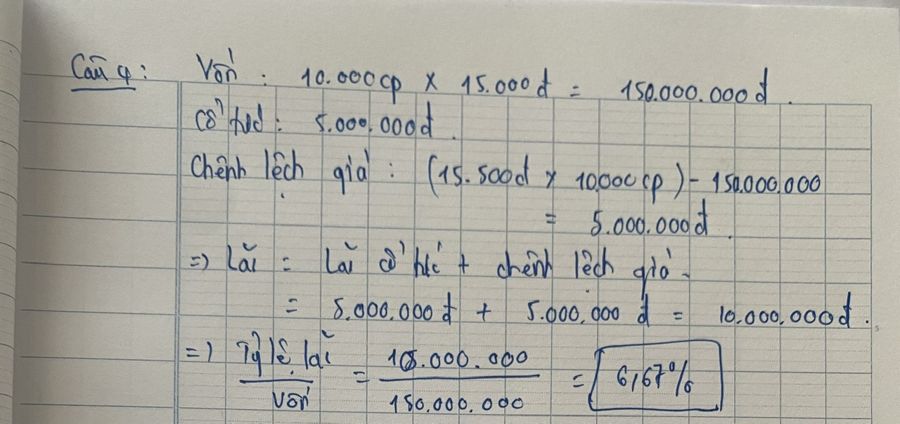

Công thức cách 2: (Lãi +cổ tức)/ vốn*100

24. Lợi suất đầu tư vào cổ phiếu X trên thị trường qua các năm như sau:
Năm | 2004 | 2005 | 2006 | 2007 | 2008
R_{i} (%) | 5,85 | 6,8 | 10,5 | 15 | 25
Mức sinh lời bình quân và rủi ro của cổ phiếu trên là:
- 12,63% ; 6,97%
- 14,5% ; 60,78%
- 12,63% ; 48,62%
- 14,5% ; 30,79%

Cách giải :
Mức sinh lời bình quân :R^-=(R₂₀₀₄+R₂₀₀₅+R₂₀₀₆+R₂₀₀₇+R₂₀₀₈)/5=6.67%
- Rủi ro của cổ phiếu :
- Phương sai : Var=w^5dưới i :1= (R_{i}-R⁻)²/n=1/5
- Var= 1/5[(5.58-12.63)¹+(6.8-12.63)²+(10.5-12.63)²+(15-12.63)²+(25-12.63)²=48.6256
- Rủi ro : căn Var=căn 48.6256=6.97%
- 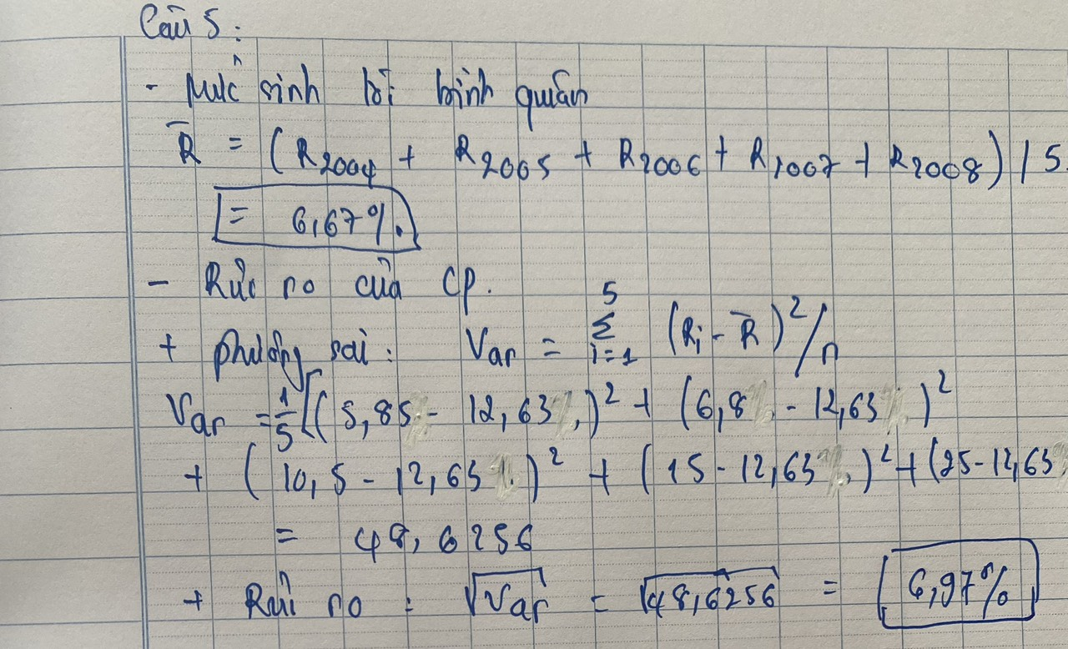

25. Trong mô hình đầu và 2 vai đảo ngược cho biết dấu hiệu giá chứng khoán sẽ biến động như thế nào ?
- Giảm
- Tăng
- Không thay đổi
- Giảm mạnh theo xu hướng

26. Tên các phụ biểu về giá trị đồng tiền theo thời gian trong một tài liệu bị đánh máy nhầm, nếu thấy tất cả số liệu trong dòng n của phụ biểu đều lớn hơn n thì đây là phụ biểu:
- Giá trị tương lai của 1 đ
- Giá trị hiện tại của 1 đ
- Giá trị hiện tại của dòng tiền 1 đ
- Giá trị tương lai của dòng tiền 1đ

(Đề chị có)27. Lãi suất tiết kiệm 2 tháng là 1,5%. lãi suất này tương đương với lãi suất kép năm là:
- 9,00%
- 9,26%
- 9,34%
- 9,42%

Tính lãi suất kép: r_{n} = (1+ r_{n} )¹² – 1 => r_{n =} (1+r_{2t})⁶-1 => r tháng
= (1 + 1.5%)⁶ -1=9.34%
28. Câu 09: Minh vừa được 3 tuổi, sinh vào đầu tháng 9 . Sau 15 năm nữa bé Minh sẽ vào đại học và ba, mẹ của em lo xa để em đi học nước ngoài. Dự kiến học đại học nước ngoài em phải học 5 năm cả ngoại ngữ và cần khoảng 20000 USD vào đầu mỗi năm học . Nếu mỗi năm ba mẹ em gửi tiết kiệm vào ngày sinh nhật một số tiền cố định (dự kiến tháng 9 năm sau mới bất đầu), thì họ phải gửi bao nhiêu mỗi lần để đạt mục tiêu trên và giả sử lãi suất không đổi trong suốt thời gian đó là 5%/năm.

- 8000$
- 6061 $
- 5021 $
- 4213 $
- 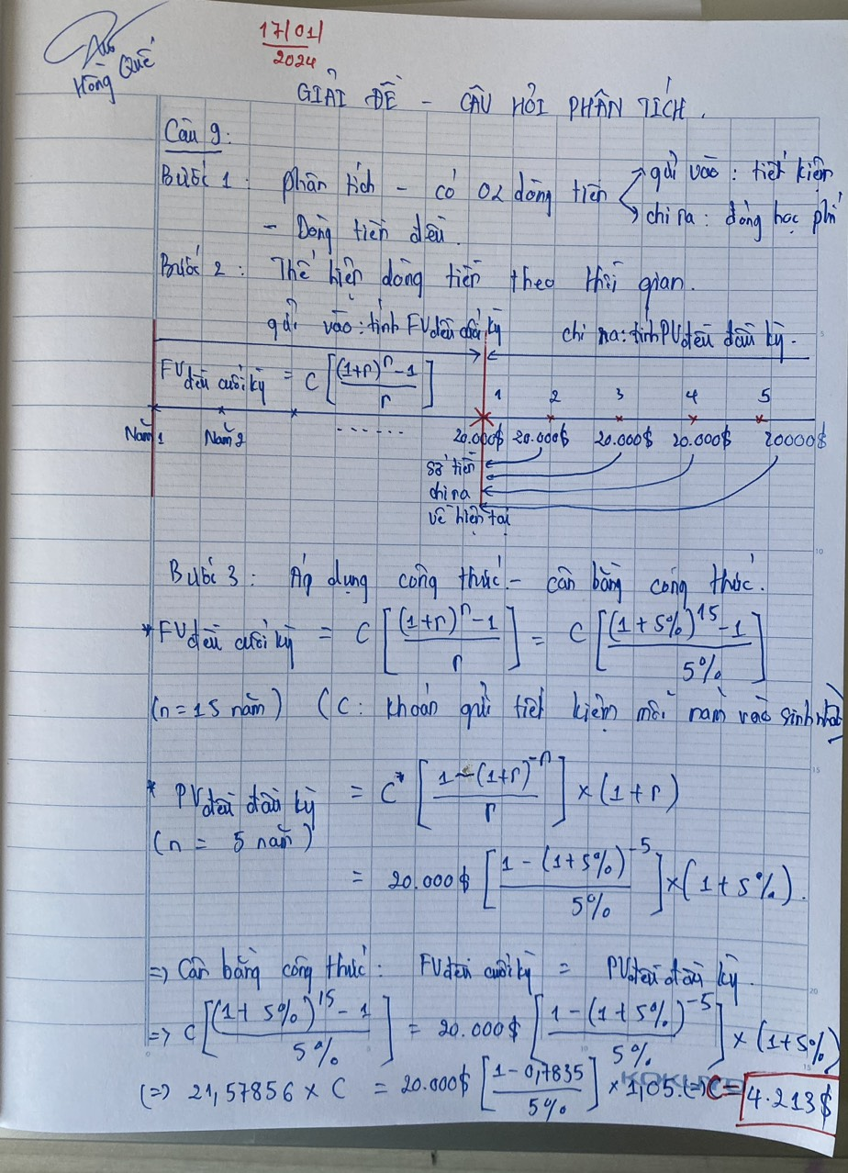

Minh vừa được 3 tuổi…. cần khoảng 20000 USD….Đáp án: 4213 USD
Bước 1: Phân tích: có 2 dòng tiền: 1 gởi vào(tiết kiệm) 2 chi ra( đóng học phí)
    - Dòng tiền điều
Bước 2: Thể hiện dòng tiền theo time
- Gởi vào tính FV? Chi ra tính PV?
- FV_{Đầu cuối kì}=C[(1+r)^{n}-1/r]
- Bước 3: Áp dụng công thức – Cân bằng công thức
- n=15 năm, C là khoản tiết kiệm vào mỗi năm sinh nhật
FV_{đều cuối kì}=C[(1+r)^{n}-1/r]=C[(1+5%)¹⁵-1/5%=21,58C
= C(1.05)¹⁵-1/5%=21.578C
PV_{đều đầu kì} = C[(1-(1+r)^{-n}/r]*(1+r)
= 20.000[1-(1+5%)⁻⁵/5%]*(1+5%)=90.919
(n=5 năm)
- Cân bằng công thức:FV_{đều cuối kì} =PV_{đều đầu kì}
- 21.578C=20.000[1-(1+5%)⁻⁵/5%*(1.05)
PV=20.000*4,5460=90.919 => FV=PV (=) 21.58C=90.919=4213
Cách 2: FV18 = 20.000 ( 1/1,05 + 1/1,05^2 + 1/1,05^3 + 1/1,05^4) = 90.919 $
FV18 = C/r [(1+r)^n -1) => C = 4213 $

29. Là 1 nhà đầu tư năng động và mạo hiểm thì chứng khoán nào sẽ thích hợp?
- Trái phiếu chính phủ
- Trái phiếu công ty
- Chứng khoán có hệ số β = 1
- Chứng khoán có hệ số β = 0,9
e. Chứng khoán có hệ số β = 1,1
(Câu này có đối số lãi 700)30. Câu 11: Nhà đầu tư A mua một quyền chọn mua 100 cổ phiếu có kỳ hạn 3 tháng với giá là 2USD/cổ phiếu của doanh nghiệp XYZ. Vào thời điểm mua quyền chọn, giá cổ phiếu XYZ đang được bán với giá 30USD/cổ phiếu, và giá thực hiện của quyền chọn là 40USD/cổ phiếu. Nếu thuế và chi phí giao dịch là 0,5USD/cổ phiếu, hãy xác định lãi/lỗ ròng của nhà đầu tư A nếu giá của cổ phiếu là 50 USD/cổ phiếu khi quyền chọn đáo hạn trong các phương án sau:
- Lãi 200 USD Đtư=(Giá CP)50 – 40(giá thực hiện quyền)*mua QC 100=1.000
- Lỗ 600 USD CP=2*100+0.5*100 =250
- Lãi 750 USD LNR = DT – CP = 1000-250=750
- Lỗ 950 USD
Nhà đầu tư A mua một quyền chọn mua 100 cổ phiếu có kỳ hạn 3 tháng với giá là 2USD/cổ phiếu của doanh nghiệp XYZ….. bán với giá 30USD… giá thực hiện của quyền chọn là 40USD/… thuế và chi phí giao dịch là 0,5USD… xác định lãi/lỗ ròng của nhà đầu tư A nếu giá của cổ phiếu là 50 USD…. quyền chọn đáo hạn…:c. Lãi 750 USD
Đtư=(Giá CP)50 – 40(giá thực hiện quyền)*mua
CP=2*100+0.5*100 =250; LNR = DT – CP = 1000-250=750
31. Câu 12: Có các thông số về hai trái phiếu có mức xếp hạng tín nhiệm giống nhau như sau :
TP | LS coupon/năm | Năm đáo hạn | Giá hiện hành
ABC | 6% | 2013 | 1.038 USD
XYZ | 5,5% | 2018 | 1.000 USD
Nếu dự kiến các mức lãi suất sẽ giảm trong tương lai, trái phiếu nào sẽ là khoản đầu tư tốt hơn xét theo mức sinh lời kỳ vọng?
- ABC
- XYZ
- Không xác định được
- Cả ABC và XYZ
Có các thông số về hai trái phiếu có mức xếp hạng tín nhiệm giống nhau như sau :
XYZ | 5,5% | 2018 | 1.000 USD
Nếu dự kiến các mức lãi suất sẽ giảm trong tương lai, trái phiếu nào sẽ là khoản đầu tư tốt hơn xét theo mức sinh lời kỳ vọng? b. XYZ
Do năm đáo hạn dài hơn, mãi tới 2018, Trong khi ABC đáo hạn 2013.
32, Câu 13: Một trái phiếu zero coupon có mệnh giá là 100 USD, thời hạn là 4 năm, lợi suất yêu cầu hiện hành đối với trái phiếu đó là 9%. Chuyên gia phân tích đầu tư xác định giá trái phiếu và thời gian đáo hạn bình quân (D) của trái phiếu này như sau:
- 70 USD và 4 năm
- 70,9 USD và 4 năm
- 70 USD và 3,5 năm
- 80 USD và 3,5 năm
Một trái phiếu zero coupon có mệnh giá là 100 USD, thời hạn là 4 năm,
…. trái phiếu đó là 9%... thời gian đáo hạn bình quân (D)…:
b. 70,9 USD và 4 năm
Công thức tính Zero coupon thì D= time đáo hạn trái phiếu:
Cách 1 :P=F/(1+r)^{n}=100/(1+9%)⁴=70.82
Cách 2: P=M/(1+r)^{n} =100/(1+0.09)⁴ =70.82=70.9USD
(Đề thi có nhưng k có trong đề chị)33. Câu 14: Hãy xếp các trái phiếu sau theo thứ tự có Duration giảm dần
Trái phiếu | Lãi coupon (%)/năm | Thời hạn | LS đáo hạn (%)/năm
A | 15 | 20 | 10
B | 15 | 15 | 10
C | 0 | 20 | 10
D | 8 | 20 | 10
E | 15 | 15 | 10
Hãy chọn phương án đúng
- A,B,E,D,C
- C,D,A,B,E
- C,D,B,E,A
- B,E,A,D,C
(Đề chị có)34. Một trái phiếu 9 năm có lãi suất coupon 10%/năm và thời gian đáo hạn bình quân D = 7,194 năm. Nếu lãi suất thị trường thay đổi 50 điểm cơ bản, mức % thay đổi của giá trái phiếu sẽ là bao nhiêu?
- 2,27%
- 3,27%
- 4%
- 3,5%

Công thức MD= Duraton/(1+r)=7,194/(1+10%)= 6.54
Lấy 6.54 * 50= 327 => 327/100=3,27%
35. Câu 16: Mức sinh lời yêu cầu của nhà đầu tư đối với cổ phiếu của một công ty sẽ thay đổi như thế nào nếu hệ số đòn bẩy (mức độ sử dụng nợ vay) của công ty đó tăng lên?
- Tăng
- Giảm
- Không thay đổi
- Không đủ thông tin để đưa ra kết luận

(Đề chị có)36. Công ty ABC có tỷ lệ tăng trưởng cổ tức là 5%/năm trong vòng 10 năm qua. Dự đoán tỷ lệ tăng trưởng này sẽ tiếp tục được duy trì trong những năm tiếp theo. Công ty vừa trả cổ tức 3 USD/cổ phần. Biết mức sinh lời yêu cầu đối với cổ phiếu này là 15%/ năm, ta có thể tính được mức giá hợp lý của cổ phiếu ABC là:
- 31,3 USD
- 31,5 USD
- 34,9 USD
- 35,2 USD

Công ty ABC có tỷ lệ tăng trưởng cổ tức là 5%/….10 năm qua…. trả cổ tức 3 USD/cổ phần… mức sinh lời yêu cầu đối với cổ phiếu này là 15%/ năm…
Áp dụng công thức định giá CP dựa trên dòng tiền cổ tức:
P=D(1+g)/r-g=3(1+5%)/15%-5%=31.5 USD .b.31,5 USD
(Đề chị có)37. Câu 18: Công ty XYZ có tỷ lệ tăng trưởng cổ tức trong 5 năm qua là 10%/ năm. Tỷ lệ tăng trưởng cao này dự kiến sẽ còn duy trì được trong những năm tiếp. Cổ tức vừa trả là 1,5USD/ cổ phần. Xác định lãi suất yêu cầu biết giá trị hiện tại của cổ phiếu này là 20USD.
- 18,25%
- 15,89%
- 17,29%
- 10,13%

Công ty XYZ có tỷ lệ tăng trưởng cổ tức trong 5 năm qua là 10%/ năm…. Cổ tức vừa trả là 1,5USD… Xác định lãi suất yêu cầu biết giá trị hiện tại của cổ phiếu này là 20USD. …a. 18,25%
Gerdon: r=D₀(1+g)/P₀+g=1.5(1+10%)/20+10%=18.25%
P₀=20,= D₀(1+g)/P₀+g=1.5(1+10%)/20+10%
r-10%=0.0825=>r=0.0825+10%=18.25%
38. Câu 19: Cổ phiếu của công ty XYZ có mức sinh lời kỳ vọng là 15%/ năm. Giá hiện hành của cổ phiếu này là 50 USD, và mức chi trả cổ tức hiện tại của công ty là 2 USD/cổ phần. Hãy xác định tỷ lệ tăng trưởng cổ tức (g) của công ty này.
  - g = 10,78%
  - g = 10,81%
  - g = 10,58%
  - g = 10,87%

Cổ phiếu của công ty XYZ có mức sinh lời kỳ vọng là 15%/…. Giá hiện hành của cổ phiếu này là 50 USD… trả cổ tức hiện tại của công ty là 2 USD… tỷ lệ tăng trưởng cổ tức (g) …c. g = 10,58%
Áp dụng công thứ Gerdon: P=D(1+g)/r-g
=>50=2(1+g)/0.15-g=50(0.15-g)=2(1+g)
=7.5-50g=2+2g
sau đó đảo về đúng vị trí :7.5-2=50g+2g=5.5+52g=g=5.5/52=10.58%
(Đề chị có)39. Câu 20: Cổ phiếu các công ty máy tính hiện đang đem lại mức sinh lời kỳ vọng là 16%/ năm. MBM, một công ty máy tính lớn, dự kiến sẽ trả cổ tức 2 USD/cổ phiếu vào năm tới. Hiện cổ phiếu này đang được bán với giá 50 USD/cổ phiếu.
Nếu mức tăng trưởng cổ tức dự kiến của MBM được điều chỉnh giảm xuống còn 10%/năm, điều gì sẽ xảy ra với cổ phiếu của MBM?
- Giá cổ phiếu sẽ giảm 10%
- Giá cổ phiếu sẽ giảm hơn 30%
- Giá cổ phiếu sẽ tăng 10%
Giá cổ phiếu sẽ tăng hơn 30%
Cổ phiếu các công ty máy tính hiện đang đem lại mức sinh lời kỳ vọng là 16%/ năm. MBM… trả cổ tức 2 USD… bán với giá 50 USD/cổ phiếu… giảm xuống còn 10%...b. Giá cổ phiếu sẽ giảm hơn 30%
Cách giải: P₀=50, P₁=D/S₁₆-0.1=2/0.06=33.33
r=16%, D=2, P₀=50, g=10%, Tìm P₁?
P₁₌ D_{1 *} (1+g)/r-g=2*(1+0.1)/0.16-0.1=36.6
Lấy P₁ - P₀ /P₁*100=36.6-50/36.6*100=-36.6%
40. Trong xây dựng và phát hiện đường xu thế giá đi lên người ta nối các đáy với nhau với nguyên tắc đáy sau cao hơn đáy trước.
a, Đúng
- Sai

(Đề chị có)41. Dự báo giá chứng khoán trong mô hình Đỉnh đầu – Vai, giá chứng khoán mục tiêu được xác định bằng:
- Giá trị khoảng cách từ đường vòng cổ tới đầu vai
- Gấp đôi giá trị khoảng cách tính từ đường vòng cổ đến đầu vai
- Giá trị khoảng cách từ đường vòng cổ tới đỉnh cao nhất
- Không thể xác định được
42. Giả sử có số liệu về mức sinh lời dự kiến và hệ số β của các loại cổ phiếu thường sau:
Cổ phiếu | Mức sinh lời kỳ vọng | Hệ số β
A | 10% | 0,9
B | 15% | 1,2
Giả sử lãi suất tín phiếu kho bạc là 6%, lãi suất thị trường là 12%. Theo anh (chị) nên mua và bán cổ phiếu nào?
  - Bán cổ phiếu A, mua cổ phiếu B
- Bán cổ phiếu A, bán cổ phiếu B
- Mua cổ phiếu A, mua cổ phiếu B
- Mua cổ phiếu A, bán cổ phiếu B

Cách Giải: Áp dụng mô hình CAPM để tính như sau: E(Ri​)=Rf​+βi​×(E(Rm​)−Rf​) 6 + 0.9 x (12-6) = 11.4% CP A có mức sinh lời dự kiến là 10%, như vậy 11.4% lớn hơn LS kỳ vọng => Ko nên đầu tư do LS tối thiểu của CP A là 11.4% nhưng kỳ vọng của CP này chỉ chỉ 10% là thấp hơn mức tối thiểu 6+1.2x(12-6)=13.2% CP B có mức sinh lời dự kiến là 15%, như vậy 13.2% nhỏ hơn LS kỳ vọng =>Nên đầu tư CP B Đáp án là Câu a
43. Quyền chọn bán được mua bởi những người dự đoán giá của hàng hoá cơ sở sẽ giảm.
a.Đúng
b. Sai
44. Câu 25: Nhà đầu tư A mua một quyền chọn mua 100 cổ phiếu có kỳ hạn 6 tháng với giá là 3USD/cổ phiếu của doanh nghiệp XYZ. Vào thời điểm mua quyền chọn, giá cổ phiếu XYZ đang được bán với giá 50USD/cổ phiếu, và giá thực hiện của quyền chọn là 48USD/cổ phiếu. Nếu không có thuế và chi phí giao dịch, hãy xác định lãi/lỗ ròng của nhà đầu tư A nếu giá của cổ phiếu là 45 USD/cổ phiếu khi quyền chọn đáo hạn trong các phương án sau:
- Lỗ 300 USD
- Lỗ 500 USD
- Lãi 480 USD
- 900 USD

Nhà đầu tư A mua một quyền chọn mua 100 cổ phiếu có kỳ hạn 6 tháng với giá là 3USD/cổ phiếu của doanh nghiệp XYZ… được bán với giá 50USD/cổ phiếu… giá thực hiện của quyền chọn là 48USD…. lãi/lỗ ròng của nhà đầu tư A nếu giá của cổ phiếu là 45.. khi quyền chọn đáo hạn..a.Lỗ 300
Câu 24: Đề HN: Nhà đầu tư A mua một quyền chọn mua 100 cổ phiếu kỳ hạn 6 tháng với giá là 5USD/cp của doanh nghiệp XYZ.Vào thời điểm mua quyền chọn giá cổ phiếu XYZ đang được bán với giá 50USD/cp, giá thực hiện của quyền chọn là 48USD/cp.Nếu không có thuế và phí giao dịch, hãy xác định lãi lỗ của nhà đầu tư A nếu giá cổ phiếu là 45USD/cp khi quyền chọn đáo hạn trong các phương án sau:
- Lãi 300USD
- Lỗ 500USD
- Lỗ 450USD
- Lãi 480USD
Đề HN: Nhà đầu tư A mua một quyền chọn mua 100 cổ phiếu kỳ hạn 6 tháng với giá là 5USD/cp của doanh nghiệp XYZ.Vào thời điểm mua quyền chọn giá cổ phiếu XYZ đang được bán với giá 50USD/cp, giá thực hiện của quyền chọn là 48USD/cp.Nếu không có thuế và phí giao dịch, hãy xác định lãi lỗ của nhà đầu tư A nếu giá cổ phiếu là 45USD/cp khi quyền chọn đáo hạn trong các phương án sau:
- Lãi 300USD
- Lỗ 500USD
- Lỗ 450USD
- Lãi 480USD

(Đề chị c44. Ngân hàng bạn công bố lãi suất gửi tiết kiệm tháng là 1%, lãi suất này tương đương với lãi suất kép năm là:
a. 12%
b.12.5%
c. 12.7%
d. 12.6%
45. Giá trị độ lồi của trái phiếu:
a.Chỉ lớn hơn 0
- Chỉ nhỏ hơn 0
- Lúc lớn hơn 0, lúc bé hơn 0 tùy trường hợp
- Lớn hơn 1

46. Lãi suất tiết kiệm trả trước là 1%, lãi suất này tương đương với lãi suất trả sau là:
- 1.2%
- 1.01%
- 2.01%
- Không xác định được

Cách giải 1: Lãi suất trả sau=Lãi suất trả trước/1- Lãi suất trả trước
=1/1-1%=0.0101=> Lấy 0.0101*100=1.01%
- 47. 10.00%
- 9.21%
- 8.12%
- 7.17%

Quốc hội đề ra mục tiêu tăng gấp đôi GDP thời kỳ 2000 – 2010 (10 năm). GDP cần tăng trưởng bao nhiêu % mỗi năm để đạt mục tiêu trên: d. 7.17%
Tính GDP? Tăng gấp đôi, Time 10 năm? => Lấy căn của 10 năm(trong 2) trừ 1=7.17%
48. Xem xét thời điểm cắt nhau của đường tín hiệu và đường MACD là nguyên tắc chính trong phương pháp sử dụng đường MACD làm công cụ xác định dấu hiệu mua vào và bán ra. a. Đúng, b. Sai
(Đề chị có)49. Khi lãi suất thị trường thay đổi thì giá của trái phiếu sẽ :
a. Thay đổi cùng chiều với lãi suất thị trường
b. Thay đổi ngược chiều với lãi suất thị trường
c. Thay đổi bất kỳ
d. Tất cả đều sai
(Đề có MG PT)50.Câu 32: Nếu nhà đầu tư chủ yếu muốn đầu tư vào trái phiếu có giá thị trường tăng thì anh ta nên mua trái phiếu khi:
a. Lãi suất đang cao và người ta hy vọng nó hạ xuống
b. Lãi suất đang giảm và người ta hy vọng nó tăng
c. Lãi suất ổn định và người ta hy vọng nó vẫn ổn định như vậy
d. Giá thấp và người ta hy vọng nó tăng

51. Bé Minh vừa được 3 tuổi… cần khoảng 120.000 USD… lãi suất không đổi trong suốt thời gian đó là 5%/năm. c.5561 USD
Tính dòng tiền đều:
Cách giải: FV= C/r*[(1+r)^{n} -1]=> C*[(1+r)^{n}-1/r]=FV
=>C*[(1+0.05)¹⁵-1/0.05=120.000
=> C*(1.05)¹⁵-1/0.05=120.000
=>C*21.57856359=120.000=> C=120.000/21.57856359=5561 USD
C=5561 USD
Câu 33: Bé Minh vừa được 3 tuổi, sinh nhật đầu tháng 9. Sau 15 năm nữa bé Minh sẽ vào đại học và ba, mẹ của em lo xa để em đi học nước ngoài. Dự kiến học đại học nước ngoài cần khoảng 120.000 USD vào đầu năm học đầu tiên. Nếu mỗi năm ba, mẹ em gửi tiết kiệm vào ngày sinh nhật một số tiền cố định (dự kiến tháng 9 năm sau mới bắt đầu), thì họ phải gửi bao nhiêu mỗi lần để đạt mục tiêu trên giả sử lãi suất không đổi trong suốt thời gian đó là 5%/năm.
- 8.000 USD
- 7350 USD
- 5561 USD
- 4280 USD

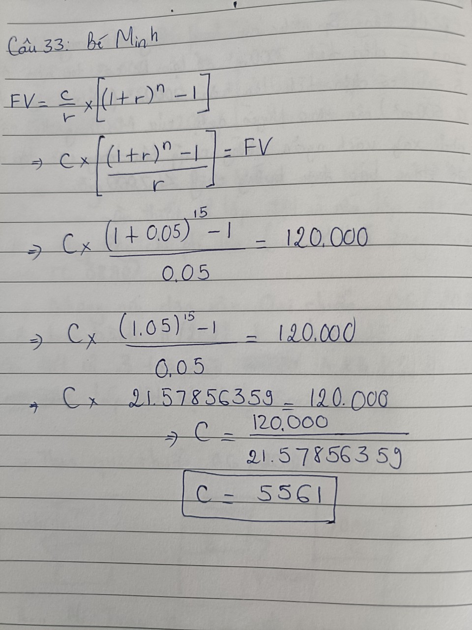

52. Câu 34: Chị dâu bạn là một nhà môi giới của doanh nghiệp A. Chị bạn đang cố gắng bán cổ phiếu với giá hiện tại là 25 USD cho một cổ phiếu. Cổ tức trong năm là 2 USD, thu nhập và cổ tức dự kiến tăng với một tỷ lệ cố định là 10%. Tỷ lệ lợi tức yêu cầu là 20%. Thông qua việc định giá, bạn sẽ:
- Mua cổ phiếu, cổ phiếu được xác định giá hợp lý
- Mua cổ phiếu, cổ phiếu xác định giá dưới 3 USD
- Không mua cổ phiếu, cổ phiếu xác định giá dưới 2 USD.
- Không mua cổ phiếu, giá bán của nó hiện cao hơn giá trị thực.
Chị dâu bạn là một nhà môi giới của doanh nghiệp A… giá hiện tại là 25 USD.. Cổ tức trong năm là 2 USD.. cổ tức dự kiến tăng với một tỷ lệ cố định là 10%. Tỷ lệ lợi tức yêu cầu là 20%....Định giá CP?
đ.Không mua cổ phiếu, giá bán của nó hiện cao hơn giá trị thực.
Áp dụng mô hình Gerdon, ta có: P=D*(1+g)/r-g=2*(1+0.1)/0.2-0.1 = 22
- Kết luận: Giá trị thực của CP thấp hơn giá trị hiện tại 25 USD.
(Đề chị có)53. Câu 35: Doanh nghiệp BBB đang phát triển một cách nhanh chóng, hiện nay doanh nghiệp giữ lại tất cả các khoản thu nhập, do đó cổ tức không được thanh toán. Tuy nhiên, các nhà đầu tư đang hy vọng công ty bắt đầu thanh toán cổ tức 0,75 USD trong 2 năm tới. Cổ phiếu dự tính tăng một cách nhanh chóng 40% một năm, trong năm thứ 3 và thứ 4. Sau năm thứ 4 trở đi, doanh nghiệp tăng trưởng ổn định 10% một năm. Nếu tỷ lệ lợi tức yêu cầu là 16%, vậy giá cổ phiếu hôm nay là bao nhiêu?
- 16,93 | - 17,57 | - 15,78 | - 18,87

Doanh nghiệp BBB đang phát triển…. toán cổ tức 0,75 USD trong 2 năm tới. Cổ phiếu dự tính tăng một cách nhanh chóng 40%... tăng trưởng ổn định 10% một năm… tỷ lệ lợi tức yêu cầu là 16%,…giá cổ phiếu hôm nay….b.17,57
Tính P_{0?}
D₁₌ 0.75, D₂=0.75, r= 0.16
D₃= D₂(1+g₁)=0.75(1+0.4)=1.05
D₄₌D₃(1+g₂ )²= 0.75(1+0.4)² =0.75(1.04)²=1.07
D₅ = D₄(1+g₂) =0.75(1.04)²(1+0.1)=1.617
P₀=D₁/(1+r)+D₂/(1+r)²+D₃/(1+r)³+D₄/(1+r)⁴+D₅/(1+r)⁴*(r-g₂)
= 0.647+0.557+0.673+0.811+14.884=17.57
54. Câu 1. Nếu hai cổ phiếu có hệ số tương quan lớn hơn không thì có thể đưa vào với nhau trong danh mục đầu tư để giảm rủi ro của danh mục
a. Đúng
b. Sai
55. Câu 3. Những nghiên cứu đã chứng tỏ rằng, nếu đầu tư vào những cổ phiếu có P/E thấp là phương pháp tốt để thắng lợi trên thị trường.
a. Đúng
b.Sai
56. Đối với người quản lý đầu tư trái phiếu chủ động và dự đoán lãi suất sẽ tăng mạnh, người đầu tư đó sẽ thực hiện đầu tư theo chiến thuật sau để giảm thiểu thua lỗ đầu tư:
a.Mua trái phiếu ngắn hạn, bán trái phiếu dài hạn
b.Mua trái phiếu dài hạn, bán trái phiếu ngắn hạn
c.Không mua bán gì cả vì thị trường đang biến động
57. Đối với người quản lý đầu tư trái phiếu chủ động và dự đoán lãi suất sẽ giảm mạnh. người đầu tư đó sẽ thực hiện đầu tư theo chiến thuật sau để tăng khả năng sinh lời:
a.Mua trái phiếu dài hạn, bán trái phiếu ngắn hạn.
b.Mua trái phiếu ngắn hạn, bán trái phiếu dài hạn.
c.Không mua bán gì cả vì thị trường đang phập phù, không ổn định
59. Các chỉ tiêu không đánh giá rủi ro là:
a.Độ lệch chuẩn
b.Phương sai
c.Hệ số bêta
d.Độ lồi
e.b và d
60. Quan sát giá cổ tức trong một số phiên giao dịch liên tục gần đây chúng ta thấy giá được hình thành như sau (ngàn đồng)
58: 59: 60: 58: 56; 57: 59: 56,5: 55,5: 57: 98,5: 58. Đây là tín hiệu:
a.Xu hướng giá xuống
b.Xu hướng giá lên
c.Xu hướng lúc lên xuống
d.Không thể hiện xu hướng gì.

61. Ngân hàng bạn công bố lãi suất gửi tiết kiệm tháng là 0,8%, lãi suất này tương đương với lãi suất kép năm là:
a.0,9%
b.9,6%
c.10%
d.Hơn 10%
62. Đường thị trường chứng khoán (SML) giống đường thị trường vốn (CML) ở chỗ:
a.Đều có giá trị lớn hơn không.
b.Đều biểu thị mối quan hệ rủi ro và lãi suất đầu tư
c.Đều lấy các biến số độc lập là các chỉ tiêu đo rủi ro
d.a, b và c
e.b vàc
63. . Nếu hai cổ phiếu có hệ số quan lớn hơn 0 thì không thể kết hợp với nhau thành 1 cặp để tham gia vào 1 danh mục đầu tư để giam rủi ro của danh mục đó.
a.Đúng
b.Sai
64. Rủi ro trong đầu tư chứng khoán là:
a. Sự mất tiền trong đầu tư chứng khoán
b. Sự không may mắn trong đầu tư chứng khoán
c.Sự không ổn định trong thu nhập khi đầu tư vào chứng khoán.
d.a và b.
e.Không có phương án nào trên là đúng.

65. Mô hình tăng trưởng bất biến cổ tức vẫn có thể ứng dụng được nếu mức tăng trưởng cổ tức g =0.
a.Đúng
b. Sai
(Đề có)66.Câu 19. Giá trị độ lồi của trái phiếu
a.Chỉ lớn hơn 0
b.Chỉ nhỏ hơn 0
c.Lúc lớn hơn, lúc nhỏ hơn tùy từng trường hợp

67. Bạn đang xem xét đầu tư vào một cổ phiếu cho lợi suất mong đợi là 38% và mức rủi ro là 15%. Mức lợi suất cơ bản bạn mong muốn khi đầu tư vào cổ phiếu này là lãi suất kho bạc 8,5%. Bạn là người có mức ngại rủi ro A = 2. Bạn có đầu tư vào cổ phiếu trên không?
a.Có
b.Không
c.Không xác định

(Đề có thi)68. Ngân hàng công bố lãi suất gửi tiết kiệm tháng là 1%, lãi suất này tương đương với lãi suất kép năm là:
a.12%
b.12,68%
c.12,92%
d.Không có phương án nào ở trên là đúng

69. Trái phiếu coupon dương (> 0), thời gian đáo hạn bình quân của trái phiếu này:
b Nhỏ hơn thời gian đáo hạn
70. Độ tín nhiệm của Công ty X là AAB, Công ty Y là AAA
a.Mức bù rủi ro của Công ty X lớn hơn Công ty Y
b.Mức rủi ro của Công ty X nhỏ hơn công ty Y
c.Mức rủi ro của hai công ty là như nhau
(Câu này có trong đề nhưng hỏi cách khác)71. Hệ số β (bêta) của một cổ phiếu trong mô hình CAPM hớn hơn 1 có nghĩa là:
a.Cổ phiếu đang xem xét có mức rủi ro nhỏ hơn bình quân thị trường
b.Cổ phiếu đang xem xét có mức rủi ro bằng rủi ro bình quân thị trường.
c.Cổ phiếu đang xem xét có mức rủi ro lớn hơn bình quân thị trường.
d.Không tồn tại cổ phiếu như thế này

(Đề thi có)72. Tỷ lệ tăng trưởng cổ tức của một công ty là 11.25%, hệ số hoàn vốn chủ sở hữu là 1 có thể dự báo khả năng trả cổ tức của công ty này từ các thông tin trên là:
a.40%
b.25%
c.20%
d.75%
e. Không đủ thông tin để dự báo
73. Bạn đang xem xét để đầu tư vào một cổ phiếu có lợi suất mong đợi là 16%. Lãi phiếu kho bạc là 7%, hệ số rủi ro  (bêta) của cổ phiếu đang xem xét là 2; mức bù rủi ro cổ phiếu thường là 4%. Bạn có thể đầu tư vào cổ phiếu này không?
a.Có
b.Không
c.Không xác định được.
74. Tỷ lệ chia cổ tức của một công ty CP là 2.5%, hệ số hoàn vốn chủ sở hữu là 15%, dự báo khả năng tăng trưởng của cổ tức của Công ty này từ các thông tin trên là:
a.40%
b.21,25%
c.20%
d. Không đủ thông tin để dự báo
75. Sự tăng lên của tỷ lệ cổ tức của công ty và giá trị cổ phiếu của công ty có quan hệ cùng chiều nhau:
a Đúng
b. Sai
76. Đường trung bình động (MA20) cắt đường biểu hiện giá CP REE từ dưới lên, đây là tín hiệu khuyên người đầu tư nên:
a.Mua cổ phiếu REE
b.Bán cổ phiếu REE
c.Không mua bán gì cả, vì giá không ổn định.

77. Ngân hàng công bố lãi suất gửi tiết kiệm tháng là 0,6%, lãi này tương đương với lãi suất kép năm là:
a.7,0%
b.7,2%
c.7,4%
d.7,6%

78. Sự tăng lên của tỷ lệ cổ tức của công ty và giá trị cổ phiếu của công ty có quan hệ ngược chiều nhau:
a. Đúng
b. Sai
79. Đường trung bình động (KA30) cắt đường Vn-Index từ dưới lên đây là tín hiệu khuyên người đầu tư nên:
a. Mua cổ phiếu.
b.Bán cổ phiếu
c.Không mua bán gì cả

80. Ngân hàng bạn công bố lãi suất gửi tiết kiệm 1 năm là 8,4%, lãi suất này tương đương với lãi suất kép 3 năm là:
a.25,2%
b.27,1
c.27,4%
d.27,8%

81. Người đầu tư hay dùng thông số sau để so sánh với lãi suất ngân hàng khi đầu tư vào cổ phiếu.
a.Mức trẳ cổ tức theo % mệnh giá
b.Chỉ số P/E
c.Chỉ số Div/P
d.ROE

(Đề thi có)82. Tỷ lệ tăng trưởng cổ tức của một công ty 10% và có thể duy trì như vậy trong tương lai tỷ lệ chiết khấu thu nhập là 15%. P/E của công ty đang là 5,5. Ta có thể dự báo khả năng trả cổ tức của công ty này từ các thông tin trên là:
a.40%
b.25%
c.20%
d.7%
e.Không đủ thông tin dự báo

(có trong đề thi)83. β trong mô hình CAPM không thể có giá trị âm là :
a.Đúng
b.Sai

84. Ngân hàng bạn đang xem xét để đầu tư vào một cổ phiếu có lợi tức mong đợi là 15%. Lãi suất tín phiếu kho bạc là 8%. Lãi suất đầu tư bình quân của thị trường cổ phiếu là 13%, cổ phiếu đang xem xét có hệ số rủi ro là 2. Bạn khuyên lãnh đạo nên:
a. Có
b. Không đầu tư.
85. Bạn đang xem xét đầu tư vào một cổ phiếu cho lợi suất mong đợi là 30% và mức rủi ro là 9%. Mức lợi suất cơ bản mong muốn khi đầu tư vào cổ phiếu này là lãi suất kho bạc 8%. Bạn là người có mức ngại rủi ro là 2. Bạn có đầu tư vào cổ phiếu trên không.
a. Có đầu tư cổ phiếu.
b. Không
86. Giả sử đầu năm giá của cổ phiếu A là 42USD/CP, cổ tức trong năm là 2.4USD/CP.Vào cuối năm giá của cổ phiếu A sụt giảm chỉ còn 31USD/CP. Tỷ suất lợi nhuận đầu tư vào cổ phiếu A là:
a.7.42%
b.-20.48%
c.79.50%
d.-30.05%

(Đề thi có nhưng đáp án Đề HN là (b) nhưng Thầy Quý chỉ khi thi là (a)87. Dấu hiệu nào trong những dấu hiệu sau ủng hộ cho xu thế đang giảm giá của chứng khoán:
a.Chỉ số dòng tiền MFI<0
b.Chỉ số động lượng Momentum<0
c.Khối lượng giao dịch giảm
d.Chỉ số sức mạnh tương quan RSI<0

(Đề thi có)88. Sau khi xuất hiện các hình mẫu củng cố, giá chứng khoán thường:
a.Chuyển động theo xu thế trước khi có hình mẫu củng cố
b.Chuyển động theo xu thế đi ngang
c.Chuyển động ngược chiều với xu thế trước khi có hình mẫu củng cố
d.Không xác định được

88.1 Một nhà quản lý quỹ trái phiếu lo lắng về mức lãi suất tăng có thể xảy ra sẽ thực hiện vị thế mua trên thị trường hợp đồng tương lai lãi suất:
a.Đúng
b. Sai
( Câu này Thầy Quý chọn (b.Tăng) nhưng HN chọn (c)89. Mức sinh lời yêu cầu của nhà đầu tư đối với cổ phiếu của một công ty sẽ thay đổi như thế nào nếu hệ số đòn bẩy (mức độ sử dụng nợ vay) của công ty đó tăng lên:
a. Giảm
b. Tăng
c. Không đủ thông tin đưa ra kết luật
90. Đường trung bình trượt tính theo trọng số là dạng đường trung bình trượt dễ tính toán nhất.
a. Đúng
b. Sai
(có trong đề)91. Trong đầu tư chứng khoán,rủi ro của một khoản đầu tư được hiểu là:
a.Sự hao hụt,mất mát, tổn thất do các yếu tố khác nhau gây ra
b.Phần thất thoát của tài sản trong quá trình đầu tư
c.Cả a và b
d.Sự bấp bênh,không ổn định,sự bất ổn của tiền lãi đầu tư
(Đề thi có..có đề đổi số)92. Công ty A đầu tư vào cổ phiếu B,bảng số liệu dưới đây dự kiến tỷ lệ lãi đầu tư vào cổ phiếu B trong 4 năm như sau:
Năm | 1 | 2 | 3 | 4
Ri – cổ phiếu B | 8 | 30 | 10 | 14
Cặp lợi nhuận kỳ vọng và rủi ro khi đầu tư vào cổ phiếu B lần lượt là:
a.16.21% và 8.65%
b.15.5% và 29.82%
c.15.5% và 26.3%
d.15.5% và 8.65%
93. Đồ thị dạng then chắn theo tháng thường được sử dụng để xác định xu thế ngắn hạn của giá chứng khoán:
a. Đúng
b. Sai
(Đề thi có) 94. Một doanh nghiệp có kế hoạch phát hành thêm 1.500.000 cổ phiếu mới.Biết rằng tổng khối lượng cổ phiếu đang lưu hành của doanh nghiệp là 3 triệu và toàn bộ số cổ phiếu mới được dành cho cổ đông hiện hữu mua thông qua quyền chọn mua cổ phiếu được phát hành kèm theo,hỏi số lượng quyền mua cần có của mỗi cổ đông để mua được 1 cp mới là bao nhiêu:
- 1.5
- 0.5
- 2(3/1.5tr)
- 1

(Đề thi có)95. Ban đang quản lý một danh mục trái phiếu có giá thị trường là 45 triệu USD.Lãi suất yêu cầu hiện hành đối với DMTP là 12%/năm và đường cong lợi suất dự kiến là phẳng.Danh mục đầu tư của bạn gồm 2 TP zero coupon thời hạn 4 năm và 8 năm,với tỷ trọng đầu tư tương ứng là 25% và 75%.Dựa vào những dữ liệu đã cho bạn xác định mệnh giá của 2 TP này:
- 30.2 triệu USD(TP 4 năm) và 50.6 triệu USD(TP 8 năm)
- 17.7 triệu USD(TP 4 năm) và 83.6 triệu USD(TP 8 năm)
- 20.2 triệu USD (TP 4 năm) và 60.5 triệu USD(TP 8 năm)
- 15.1 triệu USD(TP 4 năm) và 70.4 triệu USD(TP 8 năm)
(Đề thi có)96. Ngân hàng nhà nước công bố LSCB là 7%/năm,vậy NHTM được cho vay lãi suất tháng tối đa là bao nhiêu nếu tính lãi trên lãi:
- 0.86%
- 0.85%
- 0.58%
- 0.84%
(Đề có)97. Hợp đồng tương lai hàng hóa có các biên độ giá được xác định bởi Sở giao dịch hợp đồng tương lai:
a. Đúng
b. Sai
(Đề có)98. Một nhà đầu tư tin rằng giá cà phê trên thị trường sẽ tăng trong tương lai sẽ mua hợp đồng tương lai cà phê:
a. Sai
.b. Đúng
(Đề thi có)99. : Tỷ suất chiết khấu được dùng để xác định giá trị hiện tại của một luồng tiền nhận được trong tương lai còn được gọi là:
- Tỷ suất cổ tức
- Tỷ suất sinh lời kỳ vọng
- Tỷ suất lợi nhuận
- Tỷ suất vốn hóa

(Đề thi có)100. Nếu tôi được chia thừa kế 1 tỷ đồng sau 5 năm nữa,giá trị đó sẽ có giá trị tại thời điểm hiện tại là:
- Không đủ thông tin để dự báo
- Lớn hơn 1 tỷ
- Đúng bằng 1 tỷ
d. Nhỏ hơn 1 tỷ
101. Ba trái phiếu A,B,C có các đặc điểm giống nhau ngoại trừ việc trái phiếu A là trái phiếu thường,trái phiếu B là trái phiếu có thể mua lại,trái phiếu C là trái phiếu có thể bán lại.Nhận định nào sau đây là đúng đối với các mức giá của TP A,B,C
- Giá của TP C là thấp nhất trong 3 TP
- Giá của TP A lớn hơn giá của TP B
- Giá của TP B lớn hơn giá TP của A và C
- Giá của TP A,B,C là giống nhau
102. Xem xét thời điểm cắt nhau của đường tín hiệu và đường MACD là nguyên tắc chính trong phương pháp sử dụng đường MACD làm công cụ xác định dấu hiệu mua vào và bán ra
- Đúng
b. Sai
103. Một USD đáng giá bao nhiêu tại thời điểm hiện tại nếu sau 1 năm nữa bạn nhận được nó từ một ngân hàng,giả định không có rủi ro tín dụng
- Nhiều hơn 1 USD
- 1 USD
- Ít hơn 1 USD
- Không đủ thông tin để xác định

104. Giai đoạn nào trong chu trình vòng đời của một công ty sẽ có tốc độ tăng trưởng ổn định về doanh số bán hàng
- Giai đoạn khởi đầu
- Giai đoạn ổn định
- Giai đoạn chín muồi
- Giai đoạn tăng trưởng
- Giai đoạn suy thoái
105. Khi tính toán đường trung bình trượt theo trọng số giá các thời kỳ trước so với giá hiện tại thường chiếm tỷ trọng lớn hơn.
a. Sai
b. Đúng.
(Đề thi có)106. Mức sinh lời yêu cầu của một chứng khoán là phương trình của
1. Phần bù rủi ro của khoản đầu tư
2.Lãi suất phi rủi ro
3.Tỷ lệ lạm phát kỳ vọng
a. Chỉ 1 và 2 đúng
- Chỉ 2 và 3 đúng
- Chỉ 1 và 3 đúng
- Cả 1,2,3 đều đúng

(Đề thi có)106. Để áp dụng phương pháp chiết khấu luồng tiền vào định giá cổ phiếu một công ty ta cần thu thập một số dữ liệu đầu vào.Câu trả lời nào dưới đây phản ánh đúng và đầy đủ nhất những dữ liệu cần thiết đó:
- Luồng tiền tự do của công ty,hệ số đòn bẩy mục tiêu
- Luồng tiền tự do của công ty,Chi phí vốn vay
- Luồng tiền tự do của công ty,chi phí vốn bình quân
- Luồng tiền tự do của công ty,chi phí vốn cổ phần

107. Đối với mô hình Đỉnh đầu –vai,dấu hiệu đảo chiều xu thế được công nhận khi đường vòng cổ trong mô hình bị phá vỡ.
a. Sai
b. Đúng
108. Trong xây dựng và phát triển đường xu thế giá đi lên người ta nối các đỉnh với nhau với nguyên tắc đỉnh sau cao hơn đỉnh trước.
a.Đúng
b. Sai
109. Giá trị nội tại của 1 cổ phiếu:
- Không phải lúc nào cũng bằng giá trị thị trường của cổ phiếu đó
- Bằng giá trị hiện tại của các luồng tiền ròng dự kiến trong tương lai
- Cả hai đáp án đều đúng
(Đề thi có) Câu 49: Nếu tỷ suất chiết khấu là 15%/năm ,giá trị hiện tại của dòng tiền 1USD nhận vào cuối mỗi năm trong vòng 3 năm là:
- 2.283USD
- 1.859USD
- 1.736USD
- 1.626USD

109. 20 năm nữa về hưu. Dự tính tích góp tiền gửi tiết kiệm hưởng lãi để có thêm mỗi tháng 2 triệu/ tháng. Trong 20 năm tới, Lãi suất 9%/ năm. Sau đó LS 0,5%/ tháng. Hỏi bạn phải gửi bao nhiêu tiền mỗi năm?

Giải:
FV20 = C/r = 2tr/ 0,5% = 400tr
FV20 = PV (1 + r)^n = C/r [ (1+r)^n – 1)=>> 400tr = C/ 0,09 [ 1,09^20 -1]
- C = 7,82tr/ năm
Các Ví dụ: Gửi tiết kiệm 1$ trong vòng 500 năm, LS = 5%/ năm, ta có bao nhiêu tiền
Giải:
Sau 500 năm số tiền nhận về: 1$ * ( 1+ 5%)^500 = 39 tỷ $
Lãi cơ bản 1 $ * 0,05 * 500 năm = 25$
Ví dụ 3:
Bạn mua 2000CP KBC giá 35 và nhận được 2 triệu cổ tức
Bán CP giá 34,5 phí giao dịch 0,2%, thuế giao dịch 0,1%, thuế cổ tức 5%
Mức sinh lời là bnhieu?
Giải:
Đầu ra | = | 2.000.000 * 0,95 + 34,5 * 2.000
Đầu vào |  | 35 * 1,002 + 34,5 * 0, 003
( trừ đi 1 nếu tính phần trăm)
= 7,9%
Ví dụ 4: Bạn đầu tư chứng khoán trong 3 năm
Năm 1 lãi 50% ( 1 + 50%) = 1,5
Năm 2 lãi 25% ( 1 + 25%) = 1,25
Năm 3 lỗ 25% ( 1 – 25%) = 0,75
Tính mức sinh lời bình quân năm của bạn:

Giải: R= [(1,5 * 1,25 * 0,75* ) ^ (1/3)] - 1 = 12%
Ví dụ 5: Bạn đầu tư CP
Năm 1 lãi 50%, sau đó bạn bán 50%
Năm 2 giá cổ phiếu quay về như cũ
Tính mức sinh lời bình quân của bạn:
Giải:
Gỉa sử giá 100 =>> lãi 150 =>> Bán nửa còn 75 =>> Gía về như cũ là 50
Ví dụ 6: Ông D đang cân nhắc mua 1 lô đất. Gía lô đất này được kỳ vọng sẽ tăng lên đến 15.000 $ sau 10 năm. Ông D cho rằng mức sinh lời hợp lý của khoản đầu tư này phải là 10%/ năm. Lô đất đang được chào bán giá 7.000 $ và bán lại nó với giá 15.000$ sau đó 10 năm thì mức sinh lời nội hoàn IRR của khoản đầu tư này là bao nhiêu?
Giải:
P10 = 15.000 $, r = 10%, P0 = 7.000$ , n = 10 năm
FV10 = PV (1+r)^n = 7.000* (1+ 0,1)^10 = 18.156 $ > P10
=>> không nên đầu tư
Mức sinh lời nội hoàn IRR
P0 = P10/(1+r)^n =>> lúc này r = IRR = 7,92%

